Учреждение «Лунинецкий РФСК «Здоровье» приглашает Вас совершить экскурсию
в г. ВИТЕБСК с посещением концерта «Золотой хит» Славянский базар 2018
Витебск - старинный город со своей уникальной и богатой историей. Город, который дал миру Марка Шагала, отличается от всех белорусских городов какой-то особой атмосферой спокойствия, свободы и мечтательности... Богатая история города нашла выражение во многих еще сохранившихся памятниках и легендах.
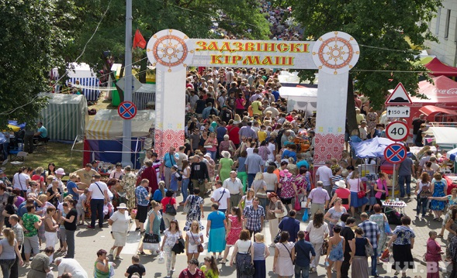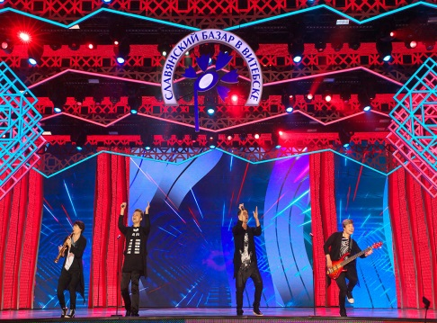

ПРЕДВАРИТЕЛЬНАЯ ПРОГРАММА!!!

10.00 час 13.07.2018 г. выезд из г. Лунинец
17.00 час-20.00 час- обзорная по г. Витебску
20.00 час - свободное время в Витебске. На время проведения фестиваля, весь город превращается в один большой город мастеров. Очень много площадок, где выступают народные коллективы из разных стран. И всё это время город не спит, он живет фестивалем и праздником
01.00 час 14.07.2018 г.
Концерт «ЗОЛОТОЙ ХИТ» Игорь НИКОЛАЕВ, Ирина КРУГ, Сергей РОГОЖИН – «ФОРУМ», Марина КАПУРО, Илона БРОНЕВИЦКАЯ, Катя ЛЕЛЬ, Рома ЖУКОВ, Ирина НЕЛЬСОН – «REFLEX», Андрей ДЕРЖАВИН, Эдуард ХИЛЬ-младший, ВИА «ПОЮЩИЕ ГИТАРЫ», группы «Кар-Мэн», «ViRUS!», балет Сергея МАНДРИКА «STREET-JAZZ», шоу-балет «СЕНСАЦИЯ» и другие.

Специальные гости: Natalia OREIRO, Arilena ARA.
04.00 час. выезд в г. Лунинец
Стоимость экскурсионной программы: 95.00 рублей

В стоимость входит:
-проезд, входные билеты на концерт, экскурсионное обслуживание
За дополнительной информацией обращаться по телефону:
2-31-34,8-029-300-00-15
ВНИМАНИЕ!!!Возможна корректировка программы, а также заказ агроусадьбы для отдыха до и после концерта

